SANACIJA OVOJA STAVBE
Energetska prenova stavb je smiselna pri energetsko potratnih hišah, ki imajo velike toplotne izgube. Največji prihranek na rabi energije za ogrevanje dobimo z sanacijo ovoja stavbe, ki običajno vključuje toplotno izolacijo zunanjih sten, zamenjavo stavbnega pohištva in toplotno izolacijo podstrešja in strehe.

Toplotna izolacija zunanjih sten

Zamislimo si, koliko časa, spraševanja, pomerjanja, iskanja razprodaj ali kredita smo pripravljeni vložiti pred nakupom relativno minljive garderobe v vrednosti nekaj 100 €. Popolnoma drugače poteka izbor pri odločitvi o izboru toplotne izolacije fasade, četudi je toplotna izolacija fasade tista “obleka”, ki nas bo „večno” varovala pred zimskimi nevšečnostmi in poletno pripeko. Mnogokrat se družinski blagajnik odloči prepustiti odločitev o izbiri materiala in debelini izolacije lokalnemu zidarju z 20 leti prakse in praviloma pomanjkljivim znanjem, ki ga “100% uspešno” pokaže tudi pri izvedbi. Neizolirani balkoni, slab stik strešne in fasadne toplotne izolacije, neizolirane špalete, neizolirani temelji so samo najbolj kričeči primeri “sfušane” fasade. Poleg tega takšni mojstri vedo, da je »več kot 10 cm izolacije na fasadi proč vržen denar«.

In kakšna debelina izolacije fasade je smiselna?

Naslednja tabela prikazuje vrednosti toplotne prehodnosti za različne izvedbe zunanjih sten. Nižje ko so vrednosti toplotnih prehodnosti, večja je toplotna izolativnost zunanje stene. Iz tabele lahko vidimo, da ima pri toplotni izolaciji do debeline 15 cm material in debelina obodnih sten še velik vpliv na skupno toplotno izolativnost. Pri 15 do 20 cm izolacije pa je ta vpliv zanemarljiv.

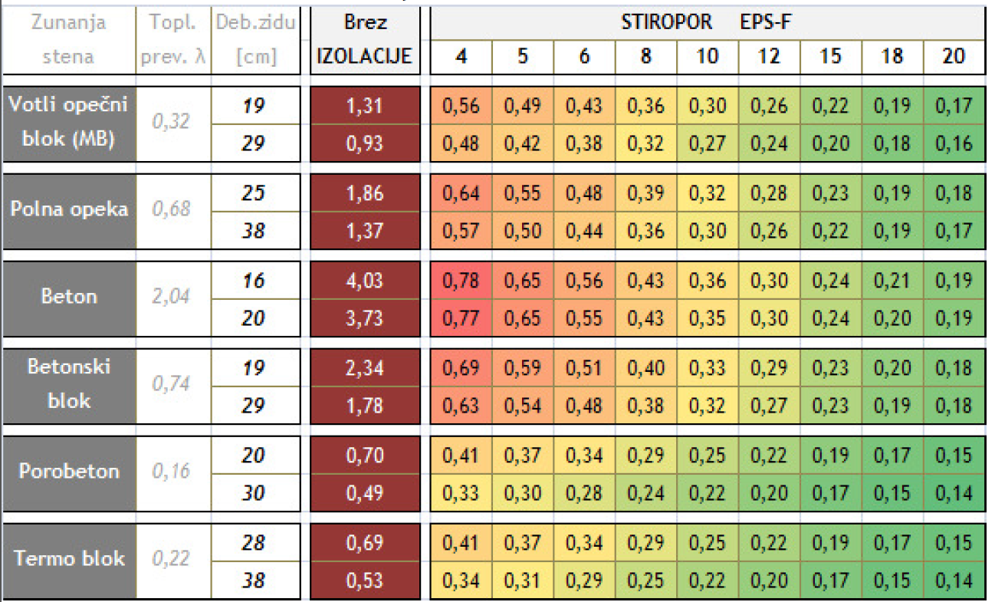

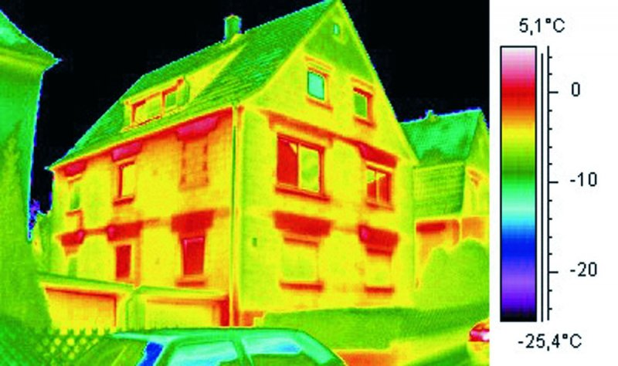
Pred sanacijo fasade je smiselno izvesti tudi termovizijske posnetke objekte, kjer se pokažejo mesta velikih toplotnih izgub t.i. toplotni mostovi, ki jih je nujno sanirati.

Z izračunom toplotnih izgub objekta (izračun gradbene fizike) se lahko kvalitetno napove koliko se bo zmanjšala poraba toplote za ogrevanja na objektu po sanaciji ovoja stavbe in kdaj se vrne investicija v načrtovan ukrep.

Kvalitetne sanacije ovoja stavbe pa ni mogoče izvesti brez pravilne vgradnje kvalitetnega stavbnega pohištva ipd. O tem več v naslednji številki časopisa.

Zapisal Dušan Jug,
Energetski svetovalec občine Rogatec

